Poznań, 31 sierpnia 2017 roku

INFORMACJA PRASOWA
Kubot i Lewandowski podzielili się mediami

Sukces sportowy zawsze powoduje ogromne zainteresowanie mediów. Nie inaczej było tym razem. Łukasz Kubot w parze z Brazylijczykiem Marcelo Melo wygrali w deblu jeden z najbardziej prestiżowych turniejów tenisowych – londyński Wimbledon. Czy ten sukces był w stanie podważyć dotychczasową medialną pozycję Roberta Lewandowskiego?

Z raportu przygotowanego przez „PRESS-SERVICE Monitoring Mediów” wynika, że w lipcu o Robercie Lewandowskim w mediach tradycyjnych pojawiło się ponad 1500 materiałów więcej niż o Łukaszu Kubocie. W sumie o kapitanie reprezentacji Polski w piłce nożnej informowano w 4 592 publikacjach, zaś o najlepiej grającym w deblu polskim tenisiście 3 026. Co ciekawe, znacznie większa różnica miała miejsce w dotarciu publikacji o sportowcach – te z Lewandowskim mogły dotrzeć do blisko dwukrotnie większej liczby odbiorców. Ma to związek z popularnością RL9 w serwisach lifestylowych, które opisywały zdarzenia z życia prywatnego sportowca. Różnica między piłkarzem a tenisistą była także widoczna w wartości ekwiwalentu reklamowego publikacji, w których o nich wzmiankowano. Materiały z doniesieniami o Lewym wyceniono na ponad 34,8 mln zł, zaś o Kubocie na ponad 20,7 mln zł.

Odbiorcy najczęściej mogli natrafić na doniesienia o obu sportowcach w przestrzeni internetowej. Właśnie w tym medium widoczna była także największa różnica pomiędzy Lewandowskim i Kubotem - poza tym „Lewy” wygrał jednak tylko w prasie. Radio i telewizja częściej informowały o kolejnych zwycięstwach Kubota i Melo.

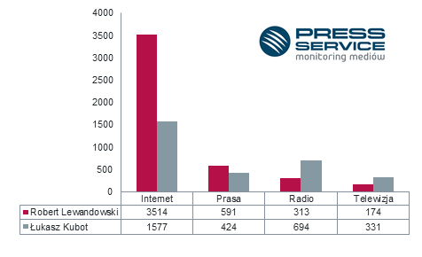
Wykres 1. Suma publikacji na temat Lewandowskiego i Kubota z podziałem na media, lipiec 2017

Podobnie do ogólnych wyników wygląda analiza przekazu ze względu na zasięg ukazywania się publikacji. Zarówno w mediach ogólnopolskich, jak i regionalnych górą był Lewandowski, a jego przewaga nad Kubotem była bardzo podobna.

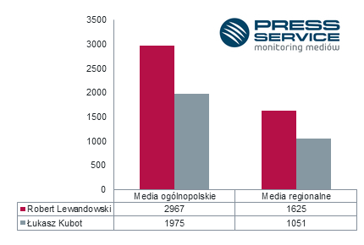
Wykres 2. Suma publikacji na temat Lewandowskiego i Kubota z podziałem na zasięg mediów, lipiec 2017

O kapitanie reprezentacji Polski w piłce nożnej najczęściej informowały media sportowe oraz lifestylowe. W związku z przygotowaniami do nowego sezonu Bundesligi prym wiódł serwis bundesliga.goal.pl (208 publikacji), a zaraz za nim znalazły się sportowefakty.wp.pl (109). Wśród mediów lifestylowych najczęściej o Lewandowskim informowały party.pl (74) i jastrzabpost.pl (67). O kolejnych sukcesach Kubota najchętniej poza mediami sportowymi pisały te ogólnoinformacyjne – Polsat News (125 publikacji), Polskie Radio Program 1 (121) czy Polskie Radio 24 (56). Z mediów sportowych wyróżnić należy polsatsport.pl (68), sportowefakty.wp.pl (64) oraz sport.tvp.pl (57).

Analitycy „PRESS-SERVICE Monitoring Mediów” podkreślają, że wśród 25 mediów najczęściej donoszących o poczynaniach Lewandowskiego próżno szukać stacji radiowych czy telewizyjnych. Na drugim biegunie znalazł się Kubot, o którym w znacznej mierze informowały właśnie radio i telewizja – z 25 najpopularniejszych mediów aż dwanaście to rtv.

Chiny vs Wimbledon

Liczba publikacji o Łukaszu Kubocie zwiększała się wraz z kolejnymi meczami rozgrywanymi na Wimbledonie, a tym samym wraz z zainteresowaniem kolejnych mediów. Tenisista medialny szczyt osiągnął 17 lipca, kiedy na jego temat odnotowano 422 publikacje. Przez kilka dni Kubot miał więcej publikacji niż Lewandowski do momentu, kiedy media nie rozpoczęły relacjonować przywitania RL9 w Chinach, O tym wydarzeniu napisało m.in. 507 lokalnych serwisów grupy naszemiasto.pl, przeważając szalę zwycięstwa na rzecz piłkarza.

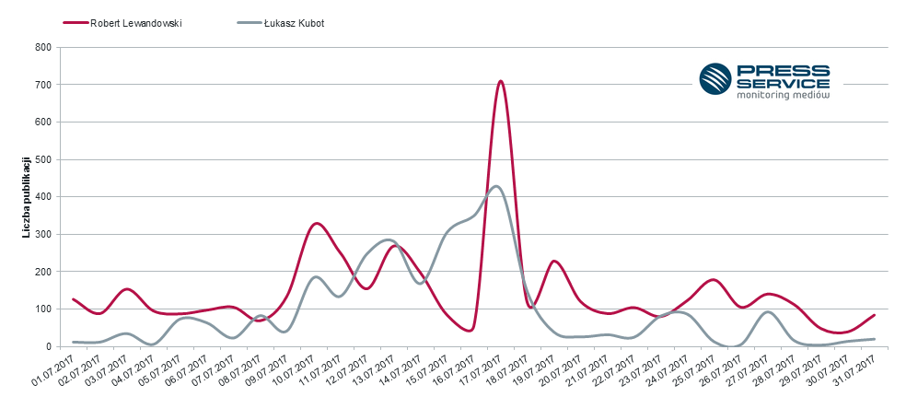
Wykres 3. Suma publikacji na temat Lewandowskiego i Kubota na przestrzeni lipca 2017

Lewandowski dużą liczbę publikacji odnotował także 10. lipca – media informowały wtedy o końcu urlopu i rozpoczęciu przygotowań do nowego sezonu przez napastnika Bayernu Monachium. Kubot natomiast znaczącą liczbę publikacji już po Wimbledonie odnotował przy okazji lądowania po turnieju na poznańskim lotnisku „Ławica” oraz przy okazji udziału w ślubie i weselu Agnieszki Radwańskiej (24-28 lipca).

Okładki domeną Kubota

O ile w ogólnej liczbie publikacji prasowych zdecydowanie lepszy był Lewandowski, o tyle na okładkach częściej gościł Kubot. Zdecydowana większość wystąpień tenisisty na okładkach miała miejsca w dniach 17-18 lipca, tuż po wygraniu Wimbledonu w deblu.

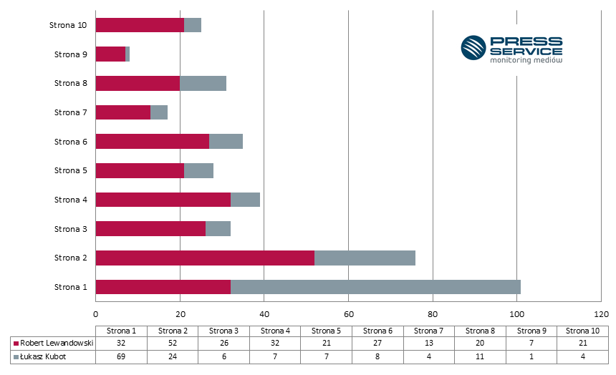
Wykres 4. Suma wystąpień Lewandowskiego i Kubota na pierwszych dziesięciu stronach gazet, lipiec 2017

Lewandowski nie do pokonania w social media

Różnica między Robertem Lewandowskim a Łukaszem Kubotem w social media była zdecydowanie większa niż w mediach tradycyjnych. Tenisista wyprzedził napastnika reprezentacji Polski jedynie przy okazji końcowego triumfu w Wimbledonie, a znaczną liczbę publikacji odnotował także przy okazji awansu do finału debla. Poza tym media społecznościowe nie informowały znacznąco o poczynaniach deblisty, podczas gdy RL9 był w nich obecny przez cały okres badania w dużych ilościach. Ogólnie Kubot odnotował 15 165 wpisów w social media, podczas kiedy Lewandowski aż 98 995.

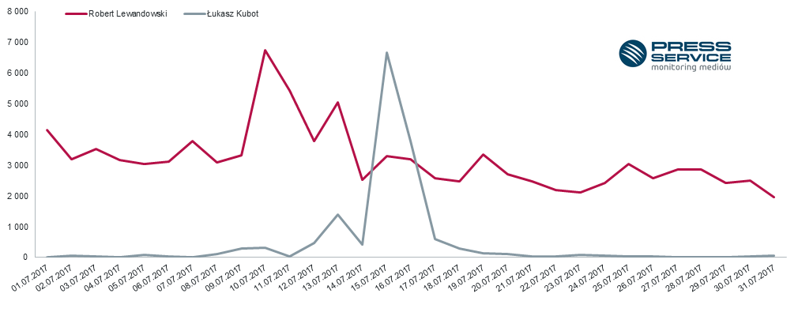
Wykres 5. Suma wzmianek na temat Lewandowskiego i Kubota w social media, lipiec 2017

Przeprowadzone badanie dotyczy obecności medialnej Roberta Lewandowskiego i Łukasza Kubota w lipcu 2017 r. Raport powstał na podstawie analizy materiałów i treści redakcyjnych pochodzących z monitoringu prasy, internetu, mediów społecznościowych oraz stacji radiowych i telewizyjnych. Dane zebrano z ponad 1100 tytułów prasowych, 5 mln polskojęzycznych portali internetowych oraz 100 stacji radiowych i telewizyjnych.

Metoda: ilościowa analiza danych

Raport Robert Lewandowski vs. Łukasz Kubot
Osoba do kontaktu:
Katarzyna Popławska
kierownik działu marketingu i PR
mobile: +48 697 410 680
tel. +48 61 66 26 005 wew. 128
kpoplawska@psmm.pl
PRESS-SERVICE Monitoring Mediów
60-801 Poznań, ul. Marcelińska 14
www.psmm.pl
www.twitter.com/PSMMonitoring
www.facebook.com/PSMMonitoring
www.youtube.com/PSMMonitoring

